< Linux

Menüs felületek
- Szerző: Sallai András
- Copyright © Sallai András, 2017, 2019
- Licenc: GNU Free Documentation License 1.3
- Web: http://szit.hu

Samba kliens
apt install smbc
Indítás:
smbc
Az F1 segítségével lekérdezhetők a használható billentyűk. Néhány:
- h – segítség
- F4 – könyvtár létrehozása
- g – kapcsolódás egy szerverhez
- Tab – lépkedés az elemek között
- q – kilépés
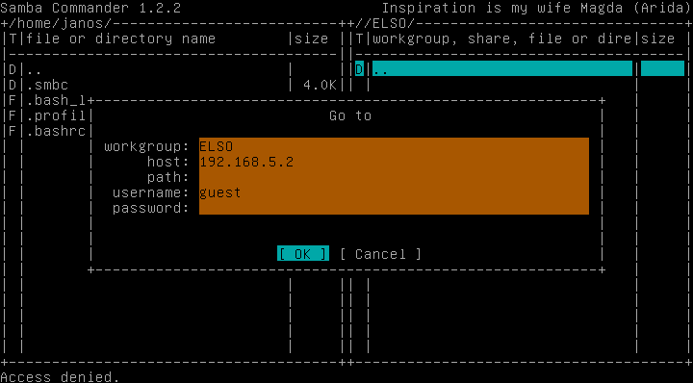

Git kliens
apt install tig
Abban a könyvtárban, ahol már van tároló, és volt kommit:
tig
Vagy:
tig show
tig status

Squid napló
apt install squidview

ToDo lista
Telepítés:
apt install tudu
Indítás:
tudu
Indítás után segítség:
- ?
- :help

IRC kliens
apt install weechat-curses
Indítás:
weechat

Óra
apt install tty-clock
Indítás:
tty-clock

Prezentáció
apt install tpp
--author Sallai András
--title A C programozási nyelv
--date today
Ez a prezentáció bemutatja a C programozási
nyelvet.
--newpage agenda
--heading Lista
* Bevezetés
* Helló Világ
* Összehasonlítás
--newpage intro
--heading Bevezetés
A C nyelvet eredetileg Unix rendszerre találták ki.
A magas szintű nyelvek között a legalacsonyabb szintűnek
tartják.
--newpage intro
--heading Helló Világ
--beginoutput
#include <stdio.h>
main() {
puts("Hello Világ");
}
--endoutput
Vetítés:
tpp bemutato.txt
Webhely:
- http://synflood.at/tpp.html
- https://github.com/cbbrowne/tpp

Fájlkezelő

ranger
apt install ranger

clex
apt install clex

vifm
apt install vifm
- https://vifm.info/

Lemezhasználat elemző
Telepítés:
apt install ncdu
Használat:
ncdu

Sniffer
apt install nast

Naplófájl-nézegető
apt install lnav

Forgalomfigyelő
apt install iptraf
Vagy:
apt install iptraf-ng

Hexeditor
apt install hexcurse

Gépelésoktató
apt install gtypist

Jelszókezelő
apt install cpm

CD író
apt install cdw

Címjegyzék
apt install abook

Párbeszédablakok
apt install whiptail
whiptail --msgbox Üzenet 10 40

Ki van bejelentkezve
apt install whowatch

Worklog

Telepítés
apt install worklog
Git:
https://github.com/gdm/worklog

Használat
A használathoz készítenünk kell egy projektfájlt. A projektfájl a következő elemekből áll:
kulcs:leírás
Megjegyzéseket tehetünk a # karakterrel. A worklog ezeket nem veszi figyelembe. A kulcsnak egyetlen karaktert adjunk meg, tetszőleges karaktert kiválasztva; de egy karakter csak egyszer szerepeljen. A leírás tetszőleges szöveg.
Példa projekt fájl:
k:kutatás
h:hírek olvasása
s:szakmai hírek olvasása
g:gyakorlás
f:fejlesztés
Ha kész a projekt fájl, indítás:
worklog projekt01
Indítás után ehhez hasonló képernyő fogad:
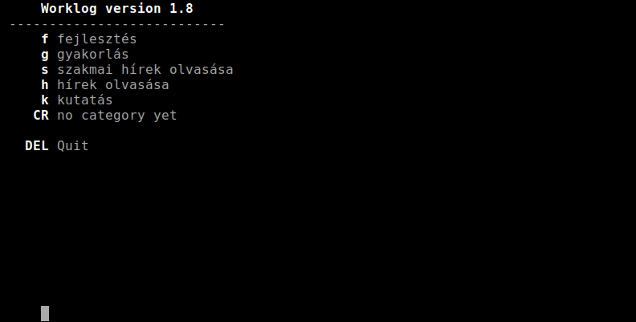
A kulcsként megadott karakternek megfelelő billentyű lenyomásával indíthatunk egy tevékenységet. Ha tevékenységet váltunk, egyszerűen nyomjuk meg a másik billentyűt. A szóközzel szünetet lehet tartani.
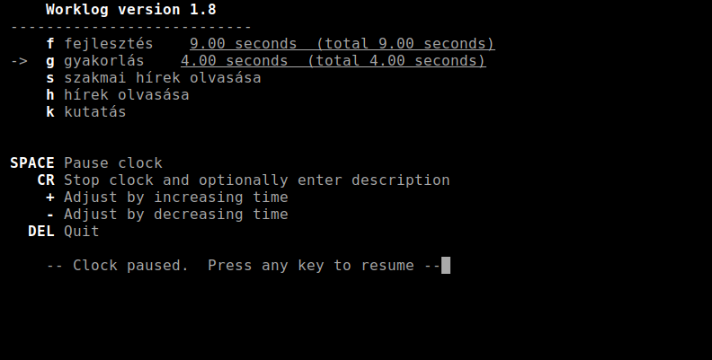

Hálózati eszközök és gépnév beállítása
Telepítés:
apt install network-manager
A Netwokr-Manager a következő parancsokat adja számunkra:
- /usr/bin/nm-online
- /usr/bin/nmcli
- /usr/bin/nmtui
- /usr/bin/nmtui-connect
- /usr/bin/nmtui-edit
- /usr/bin/nmtui-hostname
Központi beállítások helye:
/etc/NetworkManager/NetwokrManager.conf

Naplónézegető
apt install lnav
lnav
lnav /var/log/auth.log

Ytree
Fájlkezelő
apt install ytree

